Rapporterende enhet: | Helsam | Rapportert av: | Elin O. Rosvold  Knut Tore Stokke | Periode:  T2 - 2025

Økonomirapport Helsam 2. tertial 2025

Økonomirapporten for Helsam er som tidligere utarbeidet uten å inkludere virksomheten ved Sustainit. Vi viser til egen rapportering fra Sustainit.

Bevilgningsøkonomien ved Helsam har i stor grad fulgt den prognosen som ble oppdatert ved første tertial med noen mindre avvik. Inntektene er drøyt 7 mill. høyere enn prognosen. Nesten 5 mill. av dette er skolepenger hentet inn for Eu-Hem. Disse skal videreføres de øvrige partnerne, så her er det bare et avvik i periodiseringen. 1,5 mill. er skolepenger fra studenter utenfor EØS, så de representerer en reell økning av inntektene. Forsinkelser i håndteringen av disse inntektene har gjort at vi ikke har fått de med oss i budsjett og prognose tidligere.

Personalkostnadene er 1,6 mill. lavere enn prognosen. Det er flere avvik som trekker i litt ulik retning. Vi har underforbruk både på fastlønn (1,3 mill.) og timelønn (1 mill.). For timelønn er det antagelig grunn til å forvente at det dreier seg om et avvik knytte til periodiseringen. For fastlønn er det knyttet til at vi har ansatte som har tatt delvis ulønnet permisjon i perioden. Sosiale kostnader (feriepenger, arbeidsgiveravgift og pensjon) er 1,2 mill. høyere enn forventet. Det er en periodiseringseffekt som vil utjevnes i løpet av året. Refusjoner fra NAV er 0,8 mill. høyere enn forventet.
Driftskostnadene er 1,8 mill. lavere enn forventet og de er også 1,8 mill. lavere enn samme periode i fjor. Driftskostnader er som timelønn krevende å periodisere riktig utover et år. Det er derfor vanskelig å vite om regnskapet hittil i år indikerer at vi vil ha en innsparing ved årsslutt.
Nettobidrag fra BOA-virksomheten følger prognosen vi oppdaterte ved første tertial, men det er drøyt 3 mill. lavere enn for samme periode i fjor og nesten 5 mill. lavere enn i det opprinnelige budsjettet.
I sum er det ikke større avvik på kostnadene enn at prognosen opprettholdes.
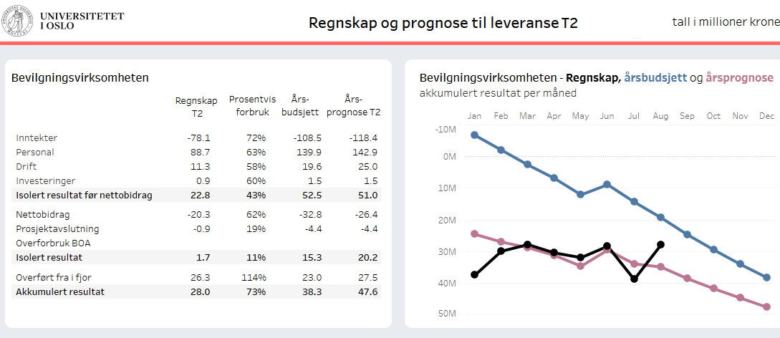
Som nevnt over er det lavere aktivitet i BOA-virksomheten enn samme periode i fjor, men aktiviteten i andre tertial i år svarer godt overens med den justerte prognosen fra T1. Vi gleder oss over veldig høy søknadsaktivitet og innvilgelse av to nye NFR-prosjekter i perioden. Basert på søknadsaktiviteten så har vi håp om at aktivitetsnivået vil ta seg noe oppover i tiden framover.

